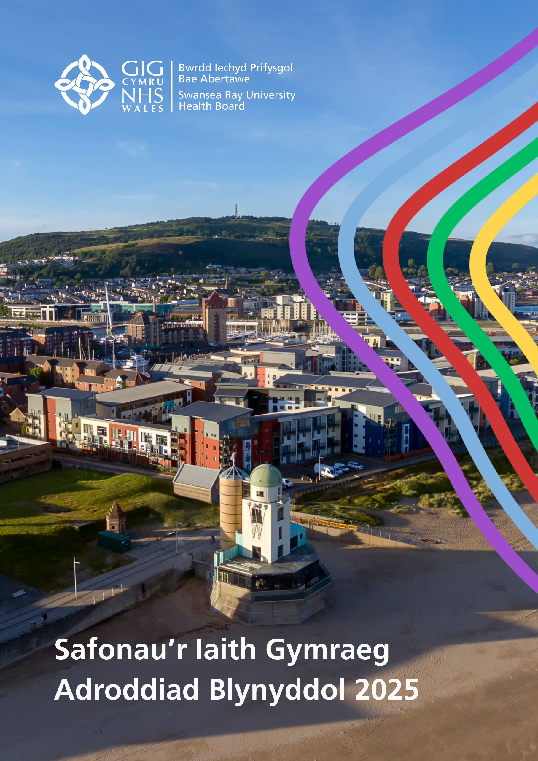

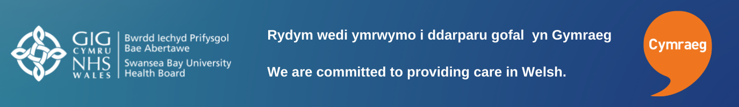

Cynnwys
Rhagair gan y Cadeirydd 4
Cyflwyniad 5
Ein Dyletswydd Ansawdd 5
Llywodraethu ac Atebolrwydd 5
Cymorth i Gyflawni 6
Cyflawni Gwasanaeth 7
Cysylltu â ni dros y ffôn neu drwy ysgrifennu atom 7
Gwefan a chyfryngau cymdeithasol 7
Gwasanaethau derbynfa 8
Gofal Sylfaenol 9
Safonau Llunio Polisi 10
Ymgysylltu â'r cyhoedd 10
Safonau Gweithredu 11
Darparu Ymgynghoriadau Clinigol yn Gymraeg 11
Defnyddio'r Gymraeg yn y sefydliad 11
Achos Enghreifftiol: Cornel Cymraeg 13
Materion Cyflogaeth 13
Pecynnau meddalwedd 13
Defnyddio deallusrwydd artiffisial 14
Mewnrwyd 14
Gweinyddu Recriwtio 15
Cyfleoedd i ddysgu Cymraeg 16
Achos Enghreifftiol: Meithrin cymuned ddwyieithog 16
Creu Partneriaethau 17
Llais y Lle 17
Blaenoriaethau ar gyfer y Flwyddyn i ddod 19
Blaenoriaethau Gweithredol y Sefydliad 19
Blaenoriaethau'r Iaith Gymraeg 19
Arweinyddiaeth 19
Llywodraethiant 19
Cyfathrebu â'n Cleifion 20
Darpariaeth Glinigol Ddwyieithog 20
Datblygu ein staff 20
Deall Sgiliau ein Staff 20
Ein llwybr dysgu Cymraeg 20
Cadw cofnodion 22
Atodiad 1 23
Atodiad 2 24
Atodiad 3 25
Atodiad 4 26
Atodiad 5 27
Atodiad 6 28

Rhagair gan y Cadeirydd
Rwy'n falch o rannu adroddiad blynyddol Bwrdd Iechyd Prifysgol Bae Abertawe ar y Gymraeg ar gyfer 1 Ebrill 2024 i 31 Mawrth 2025 sy'n adlewyrchu ein hymrwymiad parhaus i'r Gymraeg yn ein cymunedau ac i ddarparu gofal diogel o ansawdd uchel sy'n canolbwyntio ar yr unigolyn i'n cleifion.
Yn ystod y flwyddyn ddiwethaf rydym wedi gweithio i wella ein cydymffurfedd â safonau'r Gymraeg, ond yn bwysicach efallai rydym wedi gweithio i hyrwyddo'r iaith a'r cyfleoedd i'w defnyddio yn ein gwasanaethau er mwyn sicrhau newid ystyrlon a pharhaol.
Mae iaith yn elfen bwysig o ofal sy'n canolbwyntio ar yr unigolyn. Yn y gwasanaethau iechyd, mae'n bwysig ein bod yn cyfathrebu'n effeithiol ac yn parchu anghenion iaith pobl. Mae ein gwaith i gefnogi gofal iechyd dwyieithog nid yn unig yn gwella profiad cleifion ond gall hefyd gael effaith gadarnhaol ar eu canlyniadau.

Hoffwn ddiolch i'n staff ymroddedig sydd wedi dangos brwdfrydedd ac ymrwymiad i ddarparu gwasanaethau Cymraeg i'n cleifion, a ddarperir yng nghyd-destun y galw cynyddol am ein gwasanaethau. Mae'r gwaith hwn yn cynnwys dysgu sgiliau newydd, newidiadau digidol ac ystyried anghenion siaradwyr Cymraeg yn ein gwasanaethau. Hoffwn ddiolch hefyd i'n cleifion am ein cefnogi i gyflawni'r newid hwn, drwy roi adborth i ni ar ble y gallwn wella.
Mae'r Gymraeg yn perthyn i ni i gyd ac rwy'n edrych ymlaen at y flwyddyn nesaf lle byddwn yn ehangu sut rydym yn hyrwyddo ac yn defnyddio'r iaith yn ein gwasanaethau.
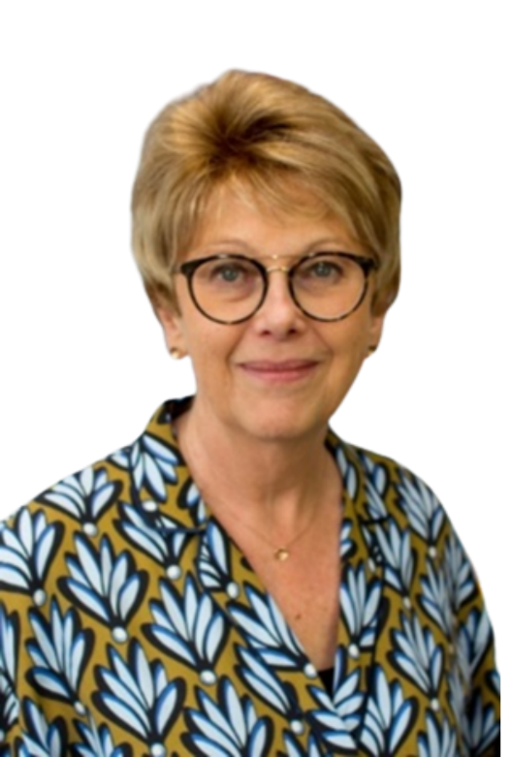
Jan Williams OBE FRSPH
Cadeirydd

Cyflwyniad
Mae gan Fwrdd Iechyd Prifysgol Bae Abertawe ddyletswydd statudol o dan Fesur y Gymraeg (Cymru) 2011 i lunio a chyhoeddi adroddiad blynyddol ar ei gydymffurfedd â safonau a bennir gan Gomisiynydd y Gymraeg.

Bydd yr adroddiad hwn yn dangos sut mae'r Bwrdd Iechyd hwn wedi perfformio mewn perthynas â'n hysbysiad cydymffurfio ar gyfer y cyfnod adrodd; 1 Ebrill 2024 - 31 Mawrth 2025. Mae'r adroddiad hefyd yn nodi ein hymrwymiad i'r Gymraeg ac yn nodi ein blaenoriaethau ar gyfer y flwyddyn i ddod.

Ein Dyletswydd Ansawdd
Mae'r Ddyletswydd Ansawdd yn disgrifio'r angen i fyrddau iechyd ddarparu gwasanaethau Cymraeg yn iaith gyntaf pobl fel rhan annatod o ofal sy'n canolbwyntio ar yr unigolyn. Ym Mwrdd Iechyd Prifysgol Bae Abertawe, rydym yn cydnabod y berthynas rhwng iaith ac ansawdd, a dyna pam mae ein trefniadau llywodraethu wedi cael eu diwygio i gryfhau adrodd ac atebolrwydd am y Gymraeg yn ein systemau ar gyfer rheoli ansawdd.
Dylid darllen yr adroddiad hwn ar y cyd â'n Hadroddiad Ansawdd Blynyddol, lle rydym yn disgrifio'r cyflawniadau a'r blaenoriaethau o ran gwella profiad a chanlyniadau siaradwyr Cymraeg.

Llywodraethu ac Atebolrwydd
Ein Prif Weithredwr sy'n gyfrifol yn gorfforaethol am gydymffurfio â Safonau'r Gymraeg. Mae'r Cyfarwyddwr Nyrsio a Phrofiad Cleifion yn gyfrifol ar lefel Weithredol a chaiff eu cefnogi gan y Pennaeth Ansawdd a Diogelwch ac Arweinydd y Gymraeg i gyflawni amcanion strategol.

Mae'r cyfrifoldeb am ddarparu gwasanaethau dwyieithog yn cael ei oruchwylio gan ein Grŵp Cyflawni'r Gymraeg a'n Grŵp Ansawdd a Diogelwch, sydd yn eu tro yn adrodd i Bwyllgor Ansawdd a Diogelwch y Bwrdd. Mae Grŵp Cyflawni Safonau'r Gymraeg yn bodoli i roi sicrwydd i'r Bwrdd bod systemau a phrosesau ar waith i alluogi'r sefydliad i gyflawni ei gyfrifoldebau o dan Fesur y Gymraeg. Mae'r grŵp hwn yn cael ei gadeirio gan Aelod Annibynnol o'r Bwrdd, ac mae'n adrodd drwyddynt i'r Pwyllgor Ansawdd a Diogelwch, sydd yn ei dro yn adrodd i'r Bwrdd Iechyd. Rydym yn cydnabod bod angen adolygu swyddogaeth ac aelodaeth y grŵp hwn er mwyn ein helpu i fwrw ymlaen â gofynion Mwy na Geiriau a'r Ddyletswydd Ansawdd ac yn ystod y flwyddyn nesaf byddwn yn ailedrych ar gyfrifoldebau'r grŵp hwn ac yn eu diwygio.

Mae'r adroddiad hwn wedi cael ei lunio yn unol â chanllawiau a nodwyd gan Gomisiynydd y Gymraeg ac mae wedi cael ei rannu ag aelodau Grŵp Cyflawni'r Gymraeg, cyn iddo gael ei gymeradwyo gan y Pwyllgor Ansawdd a Diogelwch cyn ei gyhoeddi.

Cymorth i Gyflawni
Mae ein Tîm Gwasanaethau Cymraeg, dan arweiniad Arweinydd y Gymraeg, bellach yn rhan o'r tîm Ansawdd, Diogelwch a Gwella corfforaethol, lle maent yn gallu hyrwyddo ystyriaethau'r Gymraeg o fewn ein system rheoli ansawdd ehangach. Mae hyn yn cynnwys ein strwythurau sicrhau ansawdd a'n cymorth gwella. Mae'r arweiniad strategol y mae'r tîm hwn yn ei gynnig i reolwyr a staff ledled ein sefydliad yn sicrhau ein bod, fel corff, yn dehongli ac yn gweithredu'r safonau'n briodol. O ganlyniad i'r gwaith hwn, drwy gydol y flwyddyn rydym wedi gweld twf parhaus yn y galw am wasanaethau a gynigir gan y tîm, sef cyfieithu a chyfleoedd hyfforddi ychwanegol.

Cyflawni Gwasanaeth

Cysylltu â ni dros y ffôn neu drwy ysgrifennu atom
Rydym yn croesawu gohebiaeth yn Gymraeg, ac ni fydd ysgrifennu atom yn Gymraeg yn arwain at oedi mewn ymateb o'i gymharu ag ysgrifennu atom yn Saesneg.
Mae ein holl adrannau a gwasanaethau yn gallu ymateb i ohebiaeth a dderbynnir yn Gymraeg o fewn amserlenni sefydliadol penodol. Os bydd angen cymorth, mae ein tîm cyfieithu mewnol yn gwneud yn siŵr ein bod yn ymateb yn brydlon.
Rydym wedi parhau â'r gwaith o wella ansawdd ein llinellau ffôn fel bod galwyr i'n prif rifau ac adrannau bellach yn cael eu cyfarch yn Gymraeg ac yn Saesneg. Mae hwn wedi bod yn ddarn sylweddol o waith, ond mae'n bwysig i ni fod galwyr yn gallu cael ateb dwyieithog. Adeg adrodd, mae gan oddeutu 75% o'n llinellau ffôn gyfarchiad dwyieithog erbyn hyn a'n nod yw sicrhau bod pob un o'n llinellau ffôn yn cynnwys cyfarchiad dwyieithog erbyn mis Ebrill 2026. Mae cael cyfarchion dwyieithog yn bwysig i'n helpu i ddeall y galw am wasanaethau Cymraeg. Mae adroddiadau data misol wedi dangos bod y galw am wasanaeth Cymraeg yn gyson, ac mae ein gallu i ateb y galw hwnnw'n cynyddu'n gyson.
Mae ein prif switsfwrdd yn cynnwys 22 o atebwyr galwadau (gydag 1 swydd wag ar hyn o bryd). O blith yr aelodau staff hyn, mae gan 7 sgiliau iaith Gymraeg priodol i allu cynnig gwasanaeth i alwyr yn Gymraeg. Rydym wrthi'n cynyddu capasiti'r Gymraeg yn y tîm hwn wrth i gyfleoedd i wneud hynny godi.

Gwefan a chyfryngau cymdeithasol
Mae ein gwefannau a'n presenoldeb ar y cyfryngau cymdeithasol yn ffynonellau gwybodaeth sy'n dod yn fwyfwy poblogaidd i'n cleifion a'n cymunedau. Yma gall pobl gael gafael ar wybodaeth am yr amrywiaeth eang o wasanaethau rydyn ni'n eu cynnig. Rydym hefyd yn defnyddio ein cyfrifon cyfryngau cymdeithasol i godi ymwybyddiaeth yn barhaus o ymgyrchoedd a gweithgareddau sy'n cael eu cynnal gan y Bwrdd Iechyd gyda'r nod o wella iechyd y cyhoedd.
Mae gan y Bwrdd Iechyd hwn wefannau annibynnol yn Gymraeg ac yn Saesneg, yn ogystal â phresenoldeb ar lwyfannau cyfryngau cymdeithasol.
- Ar Facebook, mae 194 o danysgrifwyr i'n cyfrif Cymraeg. (+6)
  - https://Facebook.com/BaeAbertaweGIG
- Ar X / Twitter, mae gan ein cyfrif Cymraeg 358 o ddilynwyr. (-13)
  - https://x.com/BaeAbertaweGIG
- Ar Instagram, mae 98 o ddilynwyr ar ein cyfrif Cymraeg. (+10)
  - https://www.instagram.com/bipbaeabertawe?igsh=Z3Vsc2M0eDZvd2cy
- Ar LinkedIn, mae 36 o danysgrifwyr i'n cyfrif Cymraeg. (+25)
  - https://www.linkedin.com/company/73177598/admin/dashboard/

Gwasanaethau derbynfa
Pan fydd pobl yn dod i mewn i'n hysbytai, mae gallu darparu gwasanaeth drwy gyfrwng y Gymraeg iddynt yn gallu helpu i wella eu profiad. Drwy ddeall sgiliau Cymraeg ein staff, gallwn gynllunio ein gweithlu i gynyddu'r sgiliau hyn lle bo angen. Mae sgiliau iaith ein gweithlu presennol (adeg adrodd) yn ein derbynfeydd fel a ganlyn: -
Ysbyty Treforys
Mae 16 aelod o staff yn gweithio ar ddesg y dderbynfa yn yr Adran Achosion Brys. O'r rhain, mae 1 (6.25%) yn siaradwyr Cymraeg.
Mae 10 o staff a gyflogir yn uniongyrchol yn darparu gwasanaethau derbynfa'r brif Adran Cleifion Allanol, gyda 2 ohonynt (20%) yn siarad Cymraeg.
Ysbyty Singleton
Mae 17 o staff rhan-amser yn darparu gwasanaethau derbynfa ar gyfer ein hadran Cleifion Allanol yn yr ysbyty hwn. Nid oes yr un o'r staff hyn yn siarad Cymraeg.
Ysbyty Castell-nedd Port Talbot
Mae 11 o staff yn darparu gwasanaethau derbynfa ar rota yn ein Huned Mân Anafiadau. Mae 1 ohonynt yn siarad Cymraeg. (9%)
Mae 20 o staff yn croesawu cleifion i'n prif Adran Cleifion Allanol yn yr ysbyty hwn. Mae 1 (5%) ohonynt yn siarad Cymraeg.
Mae 4 aelod o staff Uned Asesu Plant (yn yr ysbyty) yn croesawu cleifion ar sail rota. Nid oes yr un ohonynt yn siarad Cymraeg (0%)
Mae 10 aelod o staff Canolfan y Plant (y tu allan i'r ysbyty) yn croesawu cleifion (mae gwahanol wasanaethau yn darparu gwasanaeth derbynfa). Mae 3 yn siarad Cymraeg (30%)
Mae 2 aelod o staff Iechyd Meddwl Castell-nedd Port Talbot yn croesawu cleifion. Nid oes yr un ohonynt yn siarad Cymraeg (0%)
Desg Gwirfoddolwyr Mae 13 aelod staff yn croesawu cleifion ar rota. Mae 1 ohonynt yn siarad Cymraeg (7.69%)
Bydd rhaglen hyfforddi newydd yn cael ei chynnig i staff y dderbynfa dros y deuddeg mis nesaf i wreiddio'r cynnig rhagweithiol yn eu hymarfer. Bydd yr hyfforddiant hwn hefyd yn cael ei gynnig i'n staff gwirfoddol, sef y pwynt cyswllt cyntaf yn aml ar ôl cyrraedd ein hysbytai.
Mae ein strategaeth recriwtio yn gofyn i reolwyr ystyried yr angen am sgiliau Cymraeg wrth hysbysebu swyddi gwag. Mae asesiad o allu ieithyddol o fewn y tîm yn ffactor wrth ddod i benderfyniad ynghylch yr angen am sgiliau. Ein nod yw cynyddu nifer y siaradwyr Cymraeg yn y rolau hyn; fodd bynnag, mae hwn yn uchelgais tymor hwy gan fod trosiant staff yn isel yn y rolau hyn. Dyna pam mae ein llwybrau dysgu Cymraeg ar gyfer staff di-Gymraeg mor bwysig.

Gofal Sylfaenol
Rydym yn cefnogi ein cydweithwyr ym maes gofal sylfaenol i gyflawni'r chwe dyletswydd a osodir arnynt gan Gomisiynydd y Gymraeg.

Mae'r chwe dyletswydd iaith Gymraeg a osodir ar ofal sylfaenol yng Nghymru yn cynnwys:
- Hysbysiad ynghylch Gwasanaethau Cymraeg: Rhaid i gontractwyr roi gwybod i ni yn ysgrifenedig pryd y gallant ddarparu gwasanaethau yn Gymraeg.
- Darparu Dogfennau Cymraeg: Rhaid i'r holl ddogfennau neu ffurflenni a ddarperir fod ar gael yn Gymraeg ochr yn ochr â'r Saesneg.
- Arwyddion a Hysbysiadau Dwyieithog: Rhaid i arwyddion neu hysbysiadau newydd gynnwys testun yn Gymraeg ac yn Saesneg.
- Defnyddio Bathodynnau Cymraeg: Dylai staff sy'n darparu gwasanaethau yn Gymraeg wisgo bathodynnau i ddynodi eu sgiliau Cymraeg.
- Ymwybyddiaeth a Hyfforddiant: Anogir staff i gael gafael ar wybodaeth a mynychu cyrsiau hyfforddi i hyrwyddo ymwybyddiaeth o'r Gymraeg.
- Annog Cyfranogiad Staff: Rhaid i gontractwyr annog staff i gymryd rhan mewn hyfforddiant a digwyddiadau i wella eu Cymraeg

Rydym yn dosbarthu gwybodaeth yn rheolaidd i'r sector i godi ymwybyddiaeth o'r rhwymedigaethau hyn ac yn parhau i gynnig cymorth i hyrwyddo unrhyw wasanaethau y gallant eu cynnig.

Mae'r gwasanaeth cyfieithu rydym yn ei gynnig i'r sector gofal sylfaenol er mwyn cyflawni eu rhwymedigaethau yn cael ei gynnig yn ddi-dâl.

Safonau Llunio Polisi
Yn ystod y cyfnod adrodd hwn, rydym wedi adolygu ein prosesau ar gyfer asesu effaith gwneud penderfyniadau ac wedi sicrhau bod y Gymraeg yn rhan annatod o'r gwaith hwn.

Mae deall sut y gallai unrhyw newidiadau a wnawn gael effaith (gadarnhaol neu negyddol) ar y Gymraeg a'i siaradwyr yn bwysig. Mae ystyriaethau ynghylch y Gymraeg wedi'u cynnwys yn ein prosesau ar gyfer asesu effaith ein penderfyniadau a lle mae effaith negyddol bosibl, rydym yn gweithio gyda'n gilydd i fynd i'r afael â hyn. Pan fyddwn yn datblygu polisïau newydd, mae ein Grŵp Cyfeirio Rhanddeiliaid yn eu hadolygu cyn cytuno arnynt. Mae angen i o leiaf un aelod o'r grŵp hwn fod yn hyrwyddwr dynodedig ar gyfer yr iaith er mwyn sicrhau bod gwaith craffu'r grŵp yn cynnwys ystyriaethau iaith.

Yma ym Mae Abertawe, rydym yn gweld y Gymraeg fel elfen greiddiol o'n strategaeth Ansawdd. Mae'r strategaeth hon yn cydnabod pwysigrwydd y Gymraeg wrth ddarparu gofal o ansawdd uchel i'n cleifion a'n cymunedau ac mae'n ymrwymo i gefnogi'r sefydliad i gyflawni ein cyfrifoldebau o dan Safonau'r Gymraeg.

Mae ein hadroddiad ansawdd blynyddol diweddaraf yn cynnwys enghreifftiau o gynnydd yn erbyn fframwaith Mwy na Geiriau ac yn tynnu sylw at y gwaith sy'n digwydd i gynyddu ein gallu i gynnig ymgynghoriadau clinigol yn Gymraeg. Rydym eisoes yn gweld mwy o werthfawrogiad, nid yn unig ledled ein sefydliad, ond ledled y sector Gofal Iechyd ehangach, o bwysigrwydd iaith fel elfen sylfaenol o ddarparu gofal diogel o ansawdd uchel.

Ymgysylltu â'r cyhoedd
Wrth ymgynghori â'r cyhoedd, rydym wedi sicrhau bod yr holl ddogfennau ar gael yn Gymraeg ac wedi'u dosbarthu ynghyd â fersiynau Saesneg. Mae hyn wedi golygu bod y dogfennau hynny wedi bod ar gael yn rhwydd i aelodau Cymraeg eu hiaith o'n cymuned heb iddynt orfod gwneud cais.

Mae ein hymrwymiad i wella profiadau defnyddwyr gwasanaeth sy'n siarad Cymraeg yn ogystal â'n proses ar gyfer ystyried yr effaith y gallai penderfyniadau a wneir ei chael ar yr iaith bob amser yn cael ei amlinellu yn ein dogfennau ymgynghori. Er ein bod yn darparu'r dogfennau hyn mewn fformat testun, gallwn hefyd eu darparu mewn Braille a fformatau sain yn Gymraeg os oes angen.

Rydym yn cydnabod bod argaeledd fersiynau Cymraeg o ddogfennau yn ddim ond un rhan o'r ffordd y mae angen i ni ymgysylltu â siaradwyr Cymraeg yn ein cymunedau. Mae ein Hadran Mewnwelediad, Cyfathrebu ac Ymgysylltu wedi cynnwys ystyriaethau ynghylch y Gymraeg yn eu cynllun gwaith. Wrth i ni edrych ymlaen at y flwyddyn i ddod, byddwn yn edrych ymlaen at gynnal ymarferion gwrando gyda siaradwyr Cymraeg er mwyn deall eu profiad o'n gofal.

Safonau Gweithredu

Darparu Ymgynghoriadau Clinigol yn Gymraeg
Mae gallu siarad â chlinigydd yn Gymraeg nid yn unig yn helpu pobl i ddeall eu cyflwr a'u cynllun gofal, ond mae hefyd yn golygu y gall clinigwyr ddeall eu hanghenion yn well a sut i'w diwallu.
Ym mis Rhagfyr 2024, fe wnaethom gyhoeddi ein cynllun 5 mlynedd sy'n rhoi manylion y camau y byddwn yn eu cymryd dros y pum mlynedd nesaf i gynyddu ein gallu i gynnal ymgynghoriadau clinigol yn Gymraeg. Datblygwyd y darn hwn o waith dros 18 mis cyn ei gyhoeddi a bydd ein hymdrechion yn y maes hwn dros y pum mlynedd nesaf yn canolbwyntio ar wasanaethau yn y meysydd blaenoriaeth allweddol a restrir yn Mwy na Geiriau, sef,
- Gofal Iechyd Meddwl, Anableddau Dysgu a Dementia
- Therapi Iaith a Lleferydd
- Gwasanaethau Strôc
- Gofal yr Henoed
- Gwasanaethau Plant a Phobl Ifanc
Yn y cyfnod byr ers cyhoeddi, mae rheolwyr yn y meysydd hynny eisoes wedi gallu adrodd ar gynnydd. Gwelwyd cynnydd sylweddol yn nifer y staff sy'n cofnodi eu gallu yn y Gymraeg ym maes Iechyd Meddwl ac Anableddau Dysgu, gan alluogi rheolwyr i nodi staff i gymryd rhan mewn cyrsiau sydd â'r nod o roi hwb i hyder ac uwchsgilio. Ac ym maes therapi Iaith a Lleferydd, mae camau breision wedi eu cymryd o ran recriwtio gwirfoddolwyr i annog mwy o'n staff i roi cynnig ar y Gymraeg ac ymrwymo i ddarparu'r Cynnig Rhagweithiol. Mae cynnydd ar y darn hwn o waith yn cael ei fonitro'n chwarterol gan weithgor sydd newydd ei sefydlu ac sy'n adrodd i Grŵp Cyflawni'r Gymraeg.
Defnyddio'r Gymraeg yn y sefydliad
Nid yw'r defnydd o'r Gymraeg yn ein bwrdd iechyd wedi'i gyfyngu i gyfathrebu â chleifion neu ein cymunedau. Mae gennym aelodau o staff sy'n siarad Cymraeg; fel rhan o'n strategaeth cydraddoldeb, Rydym i Gyd yn Perthyn, mae'n bwysig parchu eu hanghenion iaith yn ogystal ag annog eraill i ddysgu.
Mae gennym bolisi ar waith sy'n disgrifio cyfrifoldebau'r sefydliad o ran defnyddio'r iaith drwy gydol ein gweithrediadau mewnol. Mae'r polisi hwn yn helpu staff i barhau i gydymffurfio â Safonau'r Gymraeg ac yn helpu i hyrwyddo'r defnydd o'r Gymraeg ar draws ein sefydliad. Ynghyd â thudalennau ar ein safle mewnrwyd staff, mae'r polisi hwn yn cynnig cyngor ac arweiniad ymarferol i'r holl staff er mwyn iddynt allu defnyddio mwy o Gymraeg yn y gwaith.
I gefnogi'r nod hwn ymhellach, yn ystod y 12 mis diwethaf rydym wedi penodi staff i fod yn ‘Anogwyr’ yr iaith Gymraeg. Megis dechrau mae'r rôl hon o hyd, ac rydym yn edrych ymlaen at weld sut y bydd yn esblygu. Yr egwyddor sylfaenol yw y bydd yr aelodau staff hyn yno i annog pob aelod o staff i ddefnyddio'r sgiliau Cymraeg sydd ganddynt yn ogystal â chyfeirio aelodau'r tîm at gyfleoedd i uwchsgilio.
Achos Enghreifftiol: Hybu'r Defnydd o'r Gymraeg mewn Therapi Galwedigaethol
Fel siaradwr Cymraeg iaith gyntaf, mae'n bwysig fy mod yn cefnogi ac yn annog unigolion i ddefnyddio'r Gymraeg. Rwy'n defnyddio'r iaith yn fy ngwaith ac yn gallu tystio i bwysigrwydd iaith o ran iechyd a gofal cleifion.
Lisa Gallagher-Evans

Yn dilyn prosiect peilot 6 sesiwn llwyddiannus i godi hyder staff therapi galwedigaethol yn y bwrdd iechyd, sefydlwyd grŵp Therapi Galwedigaethol (OT) Cymraeg i gefnogi siaradwyr Cymraeg a dysgwyr yng ngwasanaeth Therapi Galwedigaethol y Bwrdd Iechyd i ddefnyddio eu sgiliau Cymraeg mewn amgylchedd gwaith.
Mae Lisa Gallagher-Evans a Thomas Williams (therapyddion galwedigaethol) yn gweithio gyda'i gilydd i drefnu a hwyluso'r sesiynau misol, sy'n rhoi cyfle i staff Therapi Galwedigaethol rwydweithio â chydweithwyr eraill sy'n siarad Cymraeg a thrafod themâu sy'n benodol i Therapi Galwedigaethol drwy gyfrwng y Gymraeg, gan hybu defnydd, hyder a hyfedredd ymhlith y gweithlu Therapi Galwedigaethol.
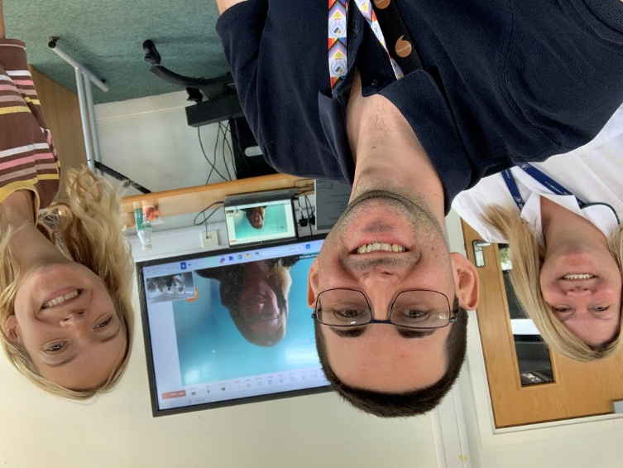
Aeth Lisa a Thomas i weithdai Cymraeg cenedlaethol, a sbardunodd syniadau ar gyfer sut i strwythuro'r grŵp, a chynllunio i ymgorffori dewisiadau aelodau'r grŵp mewn cynlluniau sesiynau wrth i'r grŵp ddatblygu. Mae mynychwyr y grŵp yn gwerthfawrogi'r lle pwrpasol i siarad Cymraeg ac maent wedi sylwi ar fwy o hyder ar ôl un sesiwn yn unig.
Fel Cymro sydd wedi dysgu Cymraeg fel oedolyn, mae'n hanfodol i mi fy mod yn defnyddio fy Nghymraeg gymaint â phosibl. Rydyn ni'n ffodus iawn bod ein Huwch Dîm Arwain yn ein cefnogi ni, ac yn bersonol, rydw i wedi adeiladu ar yr hyn rydw i wedi'i ddysgu drwy'r cwrs magu hyder dan arweiniad tiwtor Cymraeg y Bwrdd Iechyd, i helpu fy nghydweithwyr i ddatblygu eu sgiliau iaith hefyd
Thomas Williams
Thomas a Lisa gyda'u cydweithwyr Therapi Galwedigaethol
Bydd staff newydd sy'n ymuno â'r Bwrdd Iechyd a myfyrwyr Therapi Galwedigaethol yn cael eu hannog i ymuno â'r sesiynau misol, gan feithrin rhwydwaith cynaliadwy o staff Therapi Galwedigaethol sy'n siarad Cymraeg mewn diwylliant o “wella bob amser.”

Achos Enghreifftiol: Cornel Cymraeg
Wedi'i sefydlu yn 2022, mae Cornel Cymraeg yn gynulliad rhithwir wythnosol o staff sy'n dymuno defnyddio eu Cymraeg. Mae'r sesiynau'n agored i'r holl staff, siaradwyr Cymraeg, dysgwyr, a'r rheini sydd eisiau clywed yr iaith sy'n cael ei siarad.
Ein cymhelliant wrth sefydlu'r sesiynau hyn oedd cynnig lle diogel i staff ymarfer a mireinio eu sgiliau Cymraeg, gyda'r bwriad o gynyddu ei defnydd gyda chleifion.
Cynhelir y sesiynau ar amseroedd amrywiol ar ddiwrnodau amrywiol fel bod yr holl staff yn cael cyfle i fynychu. Rydym yn ffodus bod nifer dda yn mynychu. Rydym yn gobeithio ehangu'r ddarpariaeth hon dros y 12 mis nesaf i gynnwys sesiynau wyneb yn wyneb a diwrnodau allan thematig posibl i atgyfnerthu pwysigrwydd cryfhau sgiliau Cymraeg.

Materion Cyflogaeth
Mae cyfran o'n staff yn siarad Cymraeg ac mae Bwrdd Iechyd Prifysgol Bae Abertawe yn cyhoeddi ei holl gontractau cyflogaeth i staff yn ddwyieithog yn awtomatig.

Rydym yn defnyddio'r system Cofnod Staff Electronig (ESR) genedlaethol i brosesu gwyliau blynyddol a chofnodi absenoldeb. Oherwydd cyfyngiadau ieithyddol y platfform, nid oes modd i ni weithredu'r prosesau hyn yn Gymraeg ar hyn o bryd. Mae hwn yn fater nad yw'n unigryw i ni yma ym Mae Abertawe ac mae ein partneriaid yn Iechyd a Gofal Digidol Cymru (DHCW) a Phartneriaeth Cydwasanaethau GIG Cymru (NWSSP) yn parhau i bwyso am welliannau i'r system ar lefel y DU. Mae'r broses o ddisodli ESR yng nghamau cynnar iawn ei ddatblygiad ar hyn o bryd ac mae sylwadau'n cael eu cyflwyno i sicrhau y bydd y platfform newydd yn perfformio yn ôl yr angen.

Fel cyflogwr, rydym am i bobl allu ymgysylltu â ni yn yr iaith y maent fwyaf cyfforddus yn ei defnyddio. Mae hyn yn cynnwys drwy gydol ein prosesau recriwtio, lle gall staff wneud cais am swyddi gyda ni yn Gymraeg a gofyn i gyfweliadau gael eu cynnal yn Gymraeg.

Rydym yn rheoli'r broses o gofnodi a chefnogi staff drwy absenoldeb salwch ar lefel rheolwr llinell. Er mwyn cefnogi siaradwyr Cymraeg, mae'r holl waith papur sy'n gysylltiedig â'r weithdrefn hon ar gael i staff yn Gymraeg ac yn Saesneg.

Pecynnau meddalwedd
Rydym yn cynnig yr opsiwn i'n holl staff osod meddalwedd ar eu systemau cyfrifiadurol a fydd yn eu cefnogi i ddefnyddio eu sgiliau Cymraeg yn eu gwaith. Dyma'r pecynnau meddalwedd sydd wedi'u cymeradwyo i'w defnyddio ar ein rhwydweithiau:

Cysgliad - Mae'r gyfres hon o raglenni'n cynnig geiriadur o'r Gymraeg i'r Saesneg a'r Saesneg i'r Gymraeg, yn ogystal â swyddogaeth gwirio sillafu a gramadeg.

To Bach - Mae’r rhaglen hon, ar ôl ei gosod, yn galluogi’r defnyddiwr i gael mynediad at symbolau arbennig a ddefnyddir yn aml yn Gymraeg drwy ddefnyddio bysell llwybr byr syml.

Rhyngwyneb Microsoft 365 - Mae Microsoft yn cynnig rhyngwyneb Cymraeg ar gyfer eu cyfres 365 o raglenni. Gall staff gael mynediad at y rhyngwyneb hwn a'i roi ar waith drwy eu gosodiadau defnyddiwr personol.

Mae ein tîm cyfieithu mewnol yn defnyddio meddalwedd cof cyfieithu yn eu gwaith. Rydym yn gweld twf araf ond cyson yn swm y termau ac ymadroddion allweddol sy'n cael eu storio yn ein cof lleol, sydd yn ei dro yn cynyddu capasiti o fewn y tîm.

Rydym yn monitro'r farchnad yn rheolaidd ar gyfer gwefannau neu raglenni newydd a allai gefnogi ein staff i ddefnyddio eu sgiliau Cymraeg yn y gweithle.

Defnyddio deallusrwydd artiffisial
At ddibenion sicrhau ansawdd, ni chaniateir defnyddio deallusrwydd artiffisial i gyfieithu gohebiaeth gan bobl ddi-Gymraeg ar hyn o bryd. Mae gan y dechnoleg hon sy'n datblygu'n gyflym y potensial i drawsnewid sut rydym yn defnyddio technoleg i gynyddu capasiti yn ein gwasanaeth cyfieithu; fodd bynnag, mae'n hanfodol bod gan y defnyddiwr wybodaeth gadarn am y Gymraeg fel y gellir gwerthfawrogi unrhyw gynildeb neu gyd-destun yn ystod y broses gyfieithu. Mae ein Hadran Gwasanaethau Iaith Gymraeg yn monitro datblygiadau yn y maes hwn yn ofalus.
E-bost yw'r dull cyfathrebu mwyaf cyffredin sy'n cael ei ddefnyddio gan y rheini sy'n ysgrifennu atom, a gyda hyn mewn golwg, yn ystod 2023 fe wnaethom gyflwyno cyfeiriadau e-bost rhannol Gymraeg i'n cyfeiriad e-bost sy'n cael ei ddefnyddio amlaf. Rydym bellach wedi ehangu'r dull hwn fel bod pob cyfeiriad e-bost cyhoeddus newydd ar gael yn Gymraeg ac yn Saesneg. Mae cyfeiriadau e-bost sydd eisoes yn bodoli yn cael eu cyfieithu a'u rhoi ar waith wrth iddynt gael eu cyflwyno i'n tîm cyfieithu.
Mae ein partneriaid yn Iechyd a Gofal Digidol Cymru wrthi'n ystyried dulliau o gyflwyno parth iaith Gymraeg ar gyfer y GIG yng Nghymru. Mae Bwrdd Iechyd Prifysgol Bae Abertawe wedi cytuno i gymryd rhan mewn prosiect peilot i brofi ymarferoldeb ac i nodi problemau posibl cyn cyflwyno '@gig.cymru' yn genedlaethol. Er nad oes dyddiad penodol ar gyfer cyflwyno'r parth iaith Gymraeg yn genedlaethol, rhagwelir y bydd SBU yn dechrau cynnal profion tua diwedd 2025.

Mewnrwyd
Rydym am ei gwneud mor hawdd â phosibl i'n staff ddod o hyd i wybodaeth am yr iaith a'n cyfrifoldebau amdani. Mae cyfoeth o adnoddau i gefnogi staff i ddefnyddio'r Gymraeg yn y gwaith ar gael ar safle mewnrwyd y Bwrdd Iechyd.
O dan yr adran help ac arweiniad, gall staff gael gafael ar wybodaeth sy'n ymwneud â sut rydym yn parhau i gydymffurfio â safonau'r Gymraeg gyda gwybodaeth fanwl am brosesau sy'n amrywio o 'Ymateb i Ohebiaeth' a 'Defnyddio Cyfryngau Cymdeithasol' i 'Gynnal Cyfarfodydd' a 'Cynllunio'r Gweithlu'. Mae cynnwys y tudalennau hyn yn cael ei adolygu'n gyson i sicrhau bod y cyngor sy'n cael ei roi i staff yn gwneud y Gymraeg mor hygyrch â phosibl.

Trwy dudalennau eraill sydd â dolenni o'r hafan hon, gall staff:
- cael gafael ar adnoddau fel posteri dwyieithog sy'n annog cleifion ac ymwelwyr i ddefnyddio'r Gymraeg gyda ni,
- archebu bathodynnau a laniardau Iaith Gwaith.
- cael gafael ar deitlau swyddi, adrannau a chyfeiriadau sy'n cael eu cyfieithu'n aml yn ogystal â chyfeiriadur o gyfeiriadau e-bost a'u fersiynau Cymraeg cyfatebol.
Mae'r cynnwys sydd ar gael i staff drwy'r wefan hon yn tyfu'n gyson, er mwyn i staff allu cael gafael ar y wybodaeth sydd ei hangen arnynt, pan fydd ei hangen arnynt.

Gweinyddu Recriwtio
Rydym yn falch o adrodd ein bod, yn ystod y cyfnod adrodd hwn, wedi cynyddu'n sylweddol lefel y sicrwydd y gallwn ei gynnig mewn perthynas â safonau sy'n gysylltiedig â hysbysebu a recriwtio i swyddi gwag.
Mae safonau'r Gymraeg yn ei gwneud yn ofynnol i ni gyhoeddi hysbysebion, disgrifiadau swydd a phob dogfen gysylltiedig arall yn Gymraeg yn ogystal â Saesneg. Er ein bod yn cyflawni hyn gyda llawer o swyddi ar ddechrau'r cyfnod adrodd, roeddem yn cydnabod bod llawer o le i wella. Fe wnaethom ddatblygu cynllun gweithredu cadarn gyda chymorth tîm Comisiynydd y Gymraeg a chwblhau'r holl gamau gweithredu erbyn mis Rhagfyr 2024.
Fel rhan o'r broses hon, mae'r holl ddisgrifiadau swydd safonol wedi cael eu cyfieithu ac yn cael eu storio mewn llyfrgell ganolog. Mae unrhyw ddisgrifiadau swydd newydd neu wedi'u hadolygu yn cael eu prosesu gan ein tîm gwerthuso swyddi ac mae'r gwaith o gyfieithu'r dogfennau hyn yn cael ei gwblhau cyn iddynt gael eu rhyddhau i'r rheolwyr. Rydym hefyd wedi mabwysiadu dogfennau dwyieithog fel y safon sefydliadol ar gyfer swydd ddisgrifiadau, fel na ellir dosbarthu'r fersiwn Saesneg heb y Gymraeg.
Mae Partneriaeth Cydwasanaethau GIG Cymru yn cyhoeddi hysbysebion swyddi i TRAC a NHS Jobs ar ein rhan. O fis Tachwedd 2024, cyflwynwyd prosesau llym, a rhoddwyd awdurdod gan y Bwrdd Iechyd hwn iddynt wrthod unrhyw geisiadau i hysbysebu swyddi gwag ar gyfer swyddi Agenda ar gyfer Newid nad oeddent yn bodloni gofynion safonau'r Gymraeg yn llawn. Drwy ymgysylltu â rheolwyr a chodi ymwybyddiaeth cyn y cyfarwyddyd hwn, dim ond nifer fach o swyddi sydd wedi cael eu gwrthod ers cyflwyno'r broses newydd hon. O gofio ein bod yn recriwtio i oddeutu 2000 o swyddi bob blwyddyn, gwelwyd hyn fel llwyddiant sylweddol.
Mae ein hymrwymiad i gydymffurfio'n llawn â'r safonau hyn wedi cael effaith sylweddol ar ein gwasanaeth cyfieithu mewnol. Ym mis Ionawr 2025, profodd y gwasanaeth gynnydd o 512% yn nifer y geiriau a anfonwyd atom i'w cyfieithu o'i gymharu â mis Ionawr 2024. Mae ein tîm wedi ymateb i'r her a gyda chymorth gwasanaethau cyfieithu allanol dan gontract, maent wedi gallu cynnal lefelau gwasanaeth y cytunwyd arnynt.

Cyfleoedd i ddysgu Cymraeg
Os ydym am gynyddu'r cyfleoedd i gleifion ddefnyddio'r Gymraeg, mae'n bwysig bod gan ein gweithlu y sgiliau i wneud hyn. Er mwyn ein helpu i gyflawni hyn, rydym yn cynnig cyfleoedd amrywiol i bobl ddysgu Cymraeg neu wella eu hyder yn yr iaith.
Mae gennym berthynas waith gadarnhaol gyda'r canolfannau dysgu Cymraeg lleol a chenedlaethol. Ar draws ein gweithlu ar hyn o bryd mae gennym tua 40 aelod o staff wedi cofrestru ar gyrsiau ffurf hir. Eleni, rydym wedi gweld un grŵp o ddysgwyr yn symud ymlaen o lefel mynediad i sylfaen; bydd ein grwpiau dysgwyr yn ein hysbytai yn symud ymlaen i'r lefel sylfaen ym mis Medi.
Yn ogystal, rydym hefyd yn cynnig cyrsiau codi hyder. Mae'r rhain wedi'u hanelu at staff sydd â dealltwriaeth dda o'r iaith ond efallai nad oes ganddynt yr hyder i'w defnyddio. Efallai bod yr aelodau staff hyn wedi cael eu haddysgu drwy gyfrwng y Gymraeg, wedi dysgu Cymraeg fel oedolion hyd at lefel Ganolraddol, neu'n dod o gartref Cymraeg. Beth bynnag yw eu rheswm dros beidio â defnyddio'r Gymraeg, mae'r cyrsiau hyn sydd wedi'u teilwra'n arbennig wedi'u cynllunio i helpu staff i fod yn hyderus yn eu gallu ac i oresgyn unrhyw rwystrau i 'roi cynnig arni' o ran defnyddio eu sgiliau gyda chydweithwyr a chleifion.
Gyda chefnogaeth y Ganolfan Dysgu Cymraeg Genedlaethol, rydym hefyd wedi dechrau cynnig cyrsiau 'Croeso Cymraeg'. Mae'r cyrsiau hyn wedi'u hanelu at staff sydd wedi dweud wrthym nad oes ganddynt unrhyw sgiliau Cymraeg. Mae'r cwrs yn cyflwyno staff i rai geiriau ac ymadroddion sylfaenol iawn y gallant ddechrau eu defnyddio gyda chleifion a chydweithwyr ar unwaith, a'r gobaith yw y bydd y cyfle hwn yn ennyn diddordeb mewn llawer o bobl i barhau â'u taith Gymraeg.

Achos Enghreifftiol: Meithrin cymuned ddwyieithog
Mae ein timau Iechyd Galwedigaethol, Lleferydd ac Iaith, ac Iechyd Meddwl wedi sefydlu grwpiau o hyrwyddwyr y Gymraeg sy'n hyrwyddo ac yn annog defnyddio'r Gymraeg ar lefel ficro ledled y sefydliad.
Mae'r staff sydd wedi ymgymryd â'r rôl hon yn gweithio i godi ymwybyddiaeth o bwysigrwydd gallu rhyngweithio â'n cleifion a'n hymwelwyr drwy gyfrwng y Gymraeg. Mae'r cymorth gan gymheiriaid y maent yn ei gynnig yn cynnwys sesiynau anffurfiol i sgwrsio ac ymarfer y Gymraeg, rhannu proffiliau fel bod cydweithwyr yn gwybod at bwy y gallant droi am gymorth, yn ogystal â gweithgareddau Cymraeg yn ystod sesiynau Dysgu dros Ginio.
Bydd y prosiect hwn yn cael ei ddatblygu ymhellach yn y dyfodol, gyda hyfforddiant ffurfiol a chefnogaeth yn cael eu cynnig i'r rheini sy'n ymgymryd â'r rôl wirfoddol hon.

Creu Partneriaethau
Bydd gweithio gydag eraill yn ein helpu i gyflawni ein nodau. Mae hyn yn cynnwys gweithio gyda chyrff eraill y GIG a phartneriaid y tu allan i wasanaethau iechyd.
Mae Arweinydd y Gymraeg yn parhau i fynychu a chyfrannu at grŵp strategol Cymru gyfan ar gyfer y Gymraeg. Mae'r grŵp hwn yn cynnwys rheolwyr y Gymraeg o sefydliadau gofal iechyd yng Nghymru. Cydweithio a rhannu arferion gorau oedd nodau'r grŵp hwn ar y dechrau, ond wrth iddo ddatblygu, mae wedi gallu cyflwyno sylwadau ffurfiol ar lefel Cymru gyfan i Lywodraeth Cymru a Chomisiynydd y Gymraeg ar faterion sy'n ymwneud â'r Gymraeg mewn gofal iechyd.
Mae Arweinydd y Gymraeg hefyd yn cwrdd yn rheolaidd â Llywodraeth Cymru i adrodd a chael adborth ar gynnydd gyda 'Mwy na Geiriau' a materion eraill sy'n effeithio ar yr agenda iaith Gymraeg.
Mae Bae Abertawe yn edrych ymlaen at arwain presenoldeb GIG Cymru yn Eisteddfod yr Urdd 2025 ym Mharc Margam. Dyma'r tro cyntaf i nifer o sefydliadau'r GIG ddod at ei gilydd o dan un faner i ymgysylltu â'r cyhoedd yn y digwyddiadau hyn. Rhagwelir y bydd y presenoldeb cydweithredol hwn hefyd yn cael ei ailadrodd ar gyfer yr Eisteddfod Genedlaethol yn Wrecsam ym mis Awst 2025. Bydd adolygiad llawn o'r gweithgarwch ymgysylltu hwn yn rhan o'n hadroddiad ar gyfer y cyfnod adrodd nesaf.

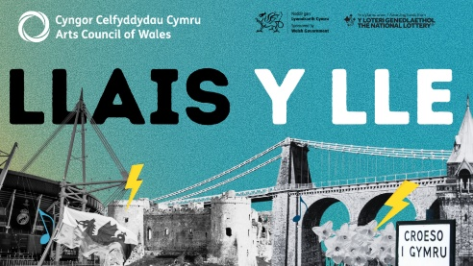
Llais y Lle

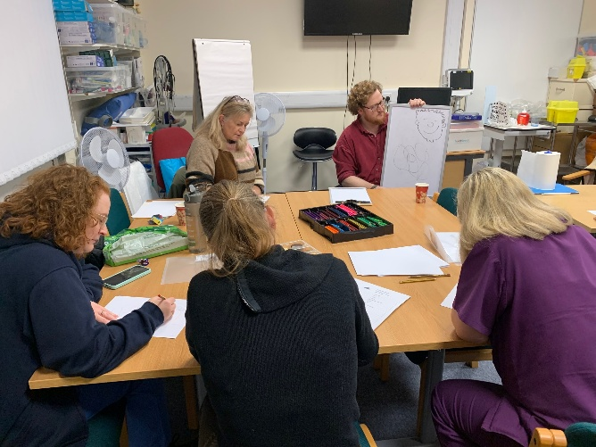
Drwy weithio mewn partneriaeth, llwyddwyd i ddenu cyllid o gronfa Llais y Lle Cyngor Celfyddydau Cymru eleni. Mae'r cyllid hwn wedi ein galluogi i ddatblygu cyfleoedd i'n staff sy'n dysgu Cymraeg i brofi diwylliant creadigol cyfoes Cymru.
Drwy gydol y flwyddyn, rydym wedi croesawu artistiaid gwadd i weithio gyda'n staff sy'n dysgu Cymraeg, er mwyn iddynt allu rhoi'r sgiliau maent yn eu dysgu yn ystod eu gwersi ar waith mewn amgylchedd diogel, heb farnu.
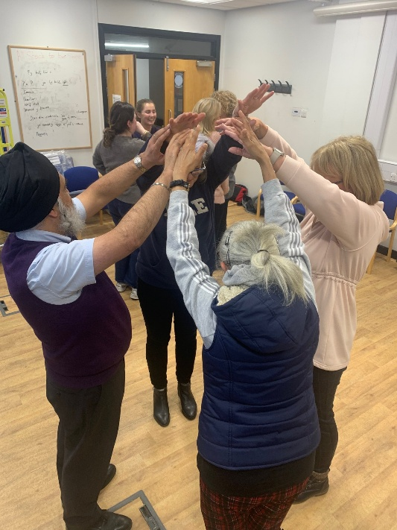
Mae'r sesiynau yn amrywio'n fawr, a hyd yma, mae'r staff wedi profi cyfleoedd i ymgymryd â gweithdai cyfansoddi a rapio gyda'r bardd Aneirin Karadog, byrfyfyrio a chymeriadu gydag Anwen Carslile a sesiwn caricaturau gyda Sion Tomos Owen.

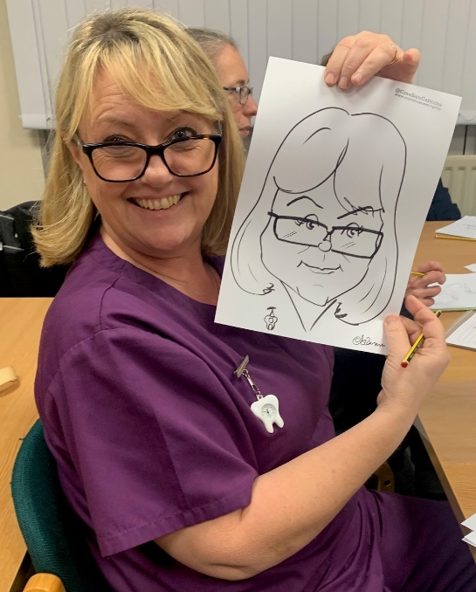

Byddwn yn asesu llwyddiant y prosiect yn llawn ar ôl iddo orffen yn hwyrach yn y flwyddyn, ond hyd yma, mae'r adborth gan y staff wedi bod yn gadarnhaol iawn gyda llawer yn nodi bod y sesiynau wedi rhoi cyfle iddynt ddefnyddio eu Cymraeg mewn awyrgylch creadigol a chefnogol.



Blaenoriaethau ar gyfer y Flwyddyn i ddod

Blaenoriaethau Gweithredol y Sefydliad
Mae ein cyfrifoldebau tuag at y Gymraeg a'i siaradwyr yn berthnasol i holl flaenoriaethau ein sefydliad. Am y rheswm hwn, mae canllawiau ar asesu'r effaith ar yr iaith wedi'u cynnwys yn ein canllawiau ar y Cynllun Tymor Canolig Integredig (IMTP).
Rydym yn cydnabod bod angen i ni gryfhau sut mae'r Gymraeg yn cael ei hystyried ym mlaenoriaethau ein sefydliad a byddwn yn gweithio gyda chydweithwyr i sicrhau bod yr iaith yn cael ei hystyried yn ein gwaith gwella ansawdd o fewn
- gofal heb ei drefnu
- gofal a gynlluniwyd
- mamolaeth
- iechyd meddwl ac anableddau dysgu

Blaenoriaethau'r Iaith Gymraeg
Mae'r blaenoriaethau canlynol wedi cael eu datblygu i'n cefnogi i wneud gwahaniaeth mesuradwy wrth ddarparu gofal dwyieithog i'n cleifion ac wrth gefnogi staff i ddatblygu a defnyddio eu sgiliau Cymraeg.

Arweinyddiaeth

Sesiynau Datblygu'r Bwrdd
Fel sefydliad amrywiol sy'n cyflogi tua 20,000 o staff sy'n gwasanaethu poblogaeth o tua 380,000, mae'n bwysig bod y rheini sy'n dilyn ein cwrs yr un mor rhugl yn ein cyfrifoldebau o ran yr iaith â'r rheini sy'n croesawu cleifion drwy ein drysau ffrynt.
Byddwn yn gweithio gyda chydweithwyr i sicrhau bod ein Bwrdd yn cael cyfle i ddysgu rhywfaint o Gymraeg ac ymgysylltu'n ystyrlon yn y sgwrs ynghylch gwella ein cynnig Cymraeg i gleifion.

Sesiynau Datblygu’r Tîm Gweithredol
Gan adeiladu ar y sesiynau a gyflwynir i'r Bwrdd, byddwn yn darparu cyfle tebyg i'n Tîm Gweithredol fel bod ymrwymiad i'r iaith a'i siaradwyr yn cael ei wreiddio ar lefel uwch y sefydliad.

Llywodraethiant

Fel y nodwyd yn flaenorol yn yr adroddiad hwn, bydd strwythur a swyddogaeth Grŵp Cyflawni'r Gymraeg yn cael eu hadolygu. Ochr yn ochr â'r gwaith hwn, byddwn yn adolygu ein trefniadau adrodd a sut rydym yn manteisio i'r eithaf ar dechnoleg ddigidol i nodi ein cynnydd yn erbyn safonau'r Gymraeg.

Cyfathrebu â'n Cleifion

Darpariaeth Glinigol Ddwyieithog
Fel rhan o'n gwaith ynghylch Safon 110 sy'n ei gwneud yn ofynnol i ni ddatblygu cynlluniau pum mlynedd i ddarparu ymgynghoriadau clinigol dwyieithog ar gyfer y grwpiau cleifion sy'n cael blaenoriaeth yn fframwaith Mwy na Geiriau, mae gwasanaethau'n datblygu cynlluniau unigol i fwrw ymlaen â'r gwaith hwn. Bydd y cynlluniau hyn yn cael eu cyhoeddi fel diweddariadau i'n cynllun cyffredinol ym mis Rhagfyr 2025.
Bydd rheolwyr yn ystyried sut y gellid ad-drefnu rhai agweddau ar eu darpariaeth, gan ddefnyddio rhestrau gwaith deallus, hyrwyddo, a dyrannu cleifion i sicrhau bod staff sy'n siarad Cymraeg yn y lle iawn i allu cynnig gwasanaeth priodol i gleifion sydd angen i’w gofal fod yn Gymraeg. Rhai darpariaethau sy'n cael eu hystyried fel meysydd i'w trawsnewid yw clinigau lleferydd a gweithdai galw heibio iechyd meddwl, ond mae'r gwaith dichonoldeb hwn yn dal i fynd rhagddo.

Datblygu ein staff

Deall Sgiliau ein Staff
Rydym wedi parhau i wneud cynnydd cyson wrth gasglu data ar allu staff yn y Gymraeg dros y flwyddyn ddiwethaf, ond mae ffordd i fynd o hyd nes y byddwn yn cyrraedd pwynt lle gallem ystyried ein bod yn gallu cynnig lefel uchel o sicrwydd yn y maes hwn. Ers ein hadroddiad diwethaf, rydym wedi gallu cynyddu nifer y cofnodion sydd gennym ar sgiliau iaith ein staff tua 8%.
Yn dilyn trafodaethau diweddar o fewn y Tîm Gweithredol, rydym yn obeithiol o allu gwneud newid sylweddol i’r sefyllfa yma yn ystod y flwyddyn sydd i ddod, trwy wneud cofnodi sgiliau iaith yn gymhwysedd gorfodol i staff ar ESR.

Ein llwybr dysgu Cymraeg

Mae nifer sylweddol o'n staff wedi mynegi diddordeb mewn dysgu Cymraeg o lefel dechreuwr. Mae hyn yn rhywbeth rydym yn falch iawn ohono, ac rydym wedi ymrwymo i weithio gyda'r Ganolfan Dysgu Cymraeg Genedlaethol i sicrhau bod llwybr clir i staff ar bob lefel sgiliau i gyrraedd medrusrwydd yn y Gymraeg.
Fodd bynnag, rhaid i ni sicrhau bod unrhyw adnoddau a ddyrennir i'n Bwrdd Iechyd ar gyfer datblygu galluoedd yn y Gymraeg yn cael eu defnyddio'n effeithiol. Yn ystod y blynyddoedd diwethaf, rydym wedi gweld rhai aelodau o staff yn dechrau ar gyrsiau ond am wahanol resymau, yn methu â'u cwblhau. Mae hyn yn golygu, oherwydd y nifer cyfyngedig o leoedd sydd ar gael, y gallai rhywun a allai fod wedi cwblhau'r cwrs fod wedi colli cyfle.
Byddwn yn gweithio gyda'n tiwtor amser llawn dynodedig i ystyried y ffordd orau o fynd i'r afael â'r mater hwn, gan sicrhau bod pawb sy'n mynegi diddordeb yn cael rhywfaint o ddysgu, a bod y rhai sy'n barod i ymrwymo i gwrs ffurf hir yn cael cymorth gan eu rheolwyr llinell a Thîm Gwasanaethau Cymraeg y Bwrdd Iechyd i gyflawni eu huchelgeisiau.
Yn y dyfodol, bydd dysgu Cymraeg yn cael ei ystyried yn rhan o Ddatblygiad Proffesiynol Parhaus staff ac, o'r herwydd, mae'n hanfodol bod dysgu a defnyddio'r Gymraeg yn dod yn rhan annatod o drafodaethau Adolygu Perfformiad a Datblygiad (PADR). Lle bo'n bosibl, dylid annog rheolwyr i ryddhau staff o'u dyletswyddau i ddatblygu eu hymdrechion i ddysgu Cymraeg, fel y byddent gydag unrhyw astudiaeth broffesiynol arall.
Byddwn hefyd yn gwella'r hyn rydym yn ei gynnig i staff sefydledig sy'n siarad Cymraeg. Rhoi cyfleoedd hygyrch iddynt loywi eu sgiliau. Gall hyn gynnwys rhyddhau staff i fynychu cyrsiau preswyl a gynigir yn Nant Gwrtheyrn.
Yn hyn o beth, bydd cyfleoedd ôl-ofal ac ymgysylltu cymdeithasol yn hanfodol i atgyfnerthu dysgu a rhoi cyfle i staff roi dysgu ar waith. Bydd ein tîm gwasanaethau Cymraeg yn datblygu'r cynnig hwn ymhellach yn ystod y flwyddyn nesaf, gan weithio gyda sefydliadau partner yn y gymuned.

Cadw cofnodion

Atodiad 1
Cofnod o Swyddi Newydd a Gwag

Atodiad 2
Cymhwysedd Staff yn y Gymraeg

Atodiad 3
Cwynion

Atodiad 4
Y Gymraeg yn Abertawe a Chastell-nedd Port Talbot

Atodiad 5
Profiad Cleifion - Adborth o'r Arolwg

Atodiad 6
Cydymffurfedd Cyffredinol - Crynodeb

Atodiad 1
Cofnod o Swyddi Newydd a Gwag
Recriwtio
Mae ystadegau sy'n ymwneud â statws/gofynion y Gymraeg ar gyfer swyddi a hysbysebwyd gan y Bwrdd Iechyd yn ystod 2024/25 wedi'u nodi isod. Am y drydedd flwyddyn yn olynol, rydym wedi gweld gostyngiad sylweddol yn nifer y swyddi sy'n cael eu hysbysebu fel rhai 'Dim Angen Cymraeg', i lawr i 30 o swyddi eleni o 54 y llynedd.
Rydym yn parhau i adolygu ein strategaeth sgiliau dwyieithog, gan bwysleisio'r angen i sicrhau bod gofynion iaith Gymraeg pob swydd wag yn cael eu hasesu'n gadarn cyn hysbysebu. Bydd hyn yn helpu i sicrhau datblygiad gweithlu sydd â'r gallu i ddarparu gofal a gwasanaethau yn newis iaith y derbynnydd.

Swyddi a hysbysebwyd gennym rhwng 1 Ebrill 2024 a 31 Mawrth 2025.

Yn ystod y cyfnod hwn, hysbysebwyd 1,722 o swyddi gan ein Bwrdd Iechyd. Aseswyd gofynion sgiliau iaith Gymraeg y swyddi hynny fel a ganlyn:

- Mae sgiliau Cymraeg yn Hanfodol - hysbysebwyd 4 swydd.
- Mae sgiliau Cymraeg yn Ddymunol - hysbysebwyd 1,688 swydd.
- Rhaid dysgu'r Gymraeg ar ôl penodi - Dim swyddi wedi cael eu hysbysebu yn y categori hwn.
- Nid oes angen sgiliau Cymraeg - hysbysebwyd 30 swydd.

Rydym yn ffodus o allu defnyddio gwefan TRAC a NHS Jobs sy'n ein galluogi i hyrwyddo a gweinyddu swyddi drwy gyfrwng y Gymraeg. Mae'r ddau borth yn galluogi ymgeiswyr i gyflwyno ceisiadau yn Gymraeg, ac mae'r holl gyfathrebu â'r ymgeisydd yn ddwyieithog. Mae ceisiadau a gyflwynir i ni yn Gymraeg yn cael blaenoriaeth gan ein tîm cyfieithu, er mwyn i reolwyr allu sgorio'r cais o fewn cyfnod penodol. Mae'r ffurflen gais electronig yn gofyn i'r ymgeisydd a yw'n dymuno i unrhyw gyfweliad gael ei gynnal yn Gymraeg, ac mae gennym broses ar waith i alluogi i hyn ddigwydd.

Atodiad 2
Ymwybyddiaeth o'r Iaith Gymraeg
Ar ddiwedd y cyfnod adrodd, mae 91.99% o'n gweithlu wedi ymgymryd â'r hyfforddiant 'Mwy na Geiriau - Ymwybyddiaeth o'r Gymraeg'. Targed ein sefydliad ar gyfer cydymffurfio yw 85%

Cymhwysedd Staff yn y Gymraeg
Fel un o gyflogwyr mwyaf y rhanbarth, rydym yn cyflogi 22,850 aelod o staff. Mae'r ffigur hwn yn cynnwys staff parhaol, staff locwm a staff banc. Ar ddiwrnod olaf Mawrth 2025, roedd 13,445 (58.8%) o'r aelodau staff hynny wedi cofnodi o leiaf un cymhwysedd iaith drwy'r system ESR Genedlaethol. Ar yr un diwrnod, nid oedd 9,405 aelod o staff wedi cofnodi eu cymwyseddau iaith eto.

Dadansoddiad o sgiliau Cymraeg ein gweithlu
Mae'r canrannau canlynol yn seiliedig ar yr aelodau staff sydd wedi cofnodi eu sgiliau iaith gyda ni.
Siarad
Mae 595 aelod o staff wedi dweud wrthym fod ganddynt sgiliau siarad a gwrando ar Lefel 5 (4.51%), tra bod 533 aelod o staff yn teimlo bod eu sgiliau ar lefel 4 (4.4%).
Cofnododd llai o staff eu lefelau sgiliau ar lefel 3. Cofnododd 411 eu sgiliau ar y lefel hon (3.12%). Cofnododd 522 eu sgiliau ar lefel 2 (3.96%).
Mae'r niferoedd yn cynyddu'n sylweddol wrth edrych ar lefelau 1 a 0. Cofnododd 1,979 eu sgiliau ar lefel 1 (15.02%) a chofnododd 9,130 lefel 0 (69.32%).
Darllen
O'r rhai a ymatebodd, cofnododd 609 lefel eu sgiliau darllen ar lefel 5 (4.59%), a chofnododd 515 eu sgiliau darllen ar lefel 4 (3.88%).
Mae'r ffigur yn gostwng pan edrychwn ar lefel 3, gyda 324 (2.44%) yn cofnodi'r lefel hon. Cofnododd 532 aelod o staff eu sgiliau ar lefel 2 (4.01%).
Unwaith eto, mae'r niferoedd yn cynyddu'n sylweddol wrth edrych ar lefelau 1 a 0, gyda 1,667 aelod o staff yn cofnodi sgiliau darllen ar lefel 1 (12.57%), a 9,609 yn cofnodi lefel sgil darllen ar lefel 0 (72.48%).

Ysgrifennu
Dywedodd 519 aelod o staff wrthym y gallent ysgrifennu yn Gymraeg at Lefel 5 (4.10%). Mae'r ffigur hwn yn gostwng i 386 pan edrychwn ar yr ymatebion i lefel 4 (2.81%).
Mae 358 aelod o staff wedi cofnodi eu sgiliau ysgrifennu ar lefel 3 (2.82%) a 566 wedi nodi sgiliau ar lefel 2 (4.47%).
Mae patrwm y niferoedd yn cynyddu'n sylweddol wrth edrych ar sgiliau darllen ar lefelau 1 a 0. Dywedodd 1,405 aelod o staff wrthym fod eu sgiliau ysgrifennu yn Gymraeg ar lefel 1 (11.10%) a chofnododd 9,939 eu sgiliau ar lefel 0 (78.54%).

Crynodeb o gymhwysedd yn y Gymraeg ar lefelau 4 a/neu 5
Nifer y staff sydd wedi dweud wrthym fod ganddynt sgiliau Cymraeg ar lefelau 4 neu 5:
- Siarad a gwrando, 1128 aelod o staff.
- Darllen, 1124 aelod o staff.
- Ysgrifennu, 905 aelod o staff.

Atodiad 3
Cwynion
Mae manylion gweithdrefn gwyno'r Bwrdd Iechyd, gan gynnwys cwynion sy'n ymwneud â'n cydymffurfedd â Safonau'r Gymraeg, yn cael eu cyhoeddi ar ein gwefan yn unol â gofynion ein hysbysiad cydymffurfio.
Yn ystod y cyfnod adrodd hwn, nid yw ein tîm cwynion wedi cael unrhyw gwynion sy'n ymwneud â thorri Safonau'r Gymraeg o bosibl.
Nid yw ein tîm Profiad Cleifion wedi derbyn unrhyw gwynion, pryderon nac ymholiadau yn ymwneud â'n darpariaeth Gymraeg yn ystod y cyfnod adrodd.

Atodiad 4

Cymraeg yn y Gymuned
Mae nifer y bobl sy'n gallu siarad, darllen ac ysgrifennu yn Gymraeg yn cael ei gofnodi fel rhan o'r cyfrifiad cenedlaethol. Rhyddhawyd canlyniadau cyfrifiad 2021 y llynedd a dangosir data ar gyfer y cymunedau rydym yn eu gwasanaethu yma.

Dinas a Sir Abertawe
Gall 11.20% o boblogaeth Abertawe dros 3 oed siarad Cymraeg. Gall 8.60% o breswylwyr dros 3 oed siarad, darllen ac ysgrifennu yn Gymraeg.

Bwrdeistref Sirol Castell-nedd Port Talbot
Mae 13.50% o drigolion Castell-nedd Port Talbot dros 3 oed yn gallu siarad Cymraeg. Gall 10.20% o breswylwyr dros 3 oed siarad, darllen ac ysgrifennu yn Gymraeg.

Rhanbarth Bae Abertawe
Mae ardal y Bwrdd Iechyd yn cynnwys y ddwy sir a nodir uchod.
Mae 12.06% o drigolion ein rhanbarth dros 3 oed yn gallu siarad Cymraeg.
Mae 9.20% o drigolion y rhanbarth hwn sydd dros 3 oed yn gallu siarad, darllen ac ysgrifennu yn Gymraeg.

Data'r Swyddfa Ystadegau Gwladol (ONS)
Rydym yn defnyddio data'r Swyddfa Ystadegau Gwladol i lywio ein huchelgeisiau wrth ddatblygu gweithlu dwyieithog. Ein nod yw dangos mwy o gydberthynas rhwng y ddwy ffynhonnell ddata wrth i ni ddatblygu sgiliau ein gweithlu presennol a recriwtio mwy o siaradwyr Cymraeg i rolau allweddol.

Atodiad 5

Profiad Cleifion/Defnyddwyr Gwasanaeth
Adborth o'r Arolwg

Yn ystod y flwyddyn adrodd, gofynnwyd y cwestiwn canlynol i 15,173 o ymatebwyr:

Oeddech chi'n gallu siarad â staff yn Gymraeg os oedd angen?

Nid oedd y cwestiwn yn berthnasol i 12,752 (84.4%) o'r ymatebwyr. Mae'r data canlynol yn seiliedig ar ymatebion y 2,421 (15.9%) o ymatebwyr yr oedd y cwestiwn yn berthnasol iddynt.

Atebodd 64.8% o'r ymatebwyr eu bod “Bob amser” yn gallu siarad Cymraeg gydag aelod o staff.
Atebodd 11.73% o'r ymatebwyr eu bod “Fel arfer” yn gallu siarad Cymraeg gydag aelod o staff.
Atebodd 9.29% o'r ymatebwyr eu bod “Weithiau” yn gallu siarad Cymraeg gydag aelod o staff.
Atebodd 14.16% o'r ymatebwyr nad oeddent “Byth” yn gallu siarad Cymraeg gydag aelod o staff.

Atodiad 6
Cydymffurfedd Cyffredinol
Rydym yn cadw dogfen sgôr sicrwydd sy'n gofnod gweithredol o'n gallu i gydymffurfio â safonau'r Gymraeg. Mae'r ddogfen hon yn mesur perfformiad mewn meysydd sy'n berthnasol i'r safonau ac yn rhestru rhwystrau i gydymffurfio’n llawn. Mae'r sgoriau hyn yn seiliedig ar fonitro ac adrodd mewnol, ynghyd ag adborth cleifion. Lle rhestrir bod sicrwydd cydymffurfio yn ganolig neu isel, amlinellir camau sy'n manylu ar sut mae'r sefydliad yn gweithio i ddod â'i hun yn nes at gydymffurfio.
Pan fydd sicrwydd yn cael ei restru'n wyrdd, mae prosesau monitro'n cael eu rhestru i sicrhau bod cydymffurfedd yn cael ei gynnal.

Ciplun o'r lefelau sicrwydd ar ddiwedd y flwyddyn adrodd.

Mae'r siart hwn yn dangos bod 59% o'r safonau a osodwyd arnom yn sgorio'n wyrdd, neu gyda sgôr sicrwydd “lefel uchel”, gyda 29% yn cael sgôr oren “lefel ganolig”. Mae 12% yn cael sgôr “lefel isel”.


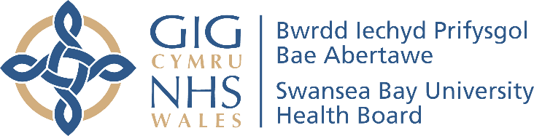

Awdur yr Adroddiad: Jordan Morgan-Hughes
Dyddiad Cyhoeddi: 30 Medi 2025

Gallwch gyfeirio cwestiynau sy'n ymwneud â'r adroddiad hwn at:
Adran Gwasanaethau'r Iaith Gymraeg
Bwrdd Iechyd Prifysgol Bae Abertawe
Pencadlys
1 Porth Talbot
Baglan
SA12 7BR

BIPBA.Cymraeg@wales.nhs.uk

Canllawiau Statudol Dyletswydd Ansawdd 2023 a Safonau Ansawdd, Llywodraeth Cymru

